Ba ngày Pháp hội kỉ niệm các Guru Maatma

Ngày 06 tháng 2 năm 2019

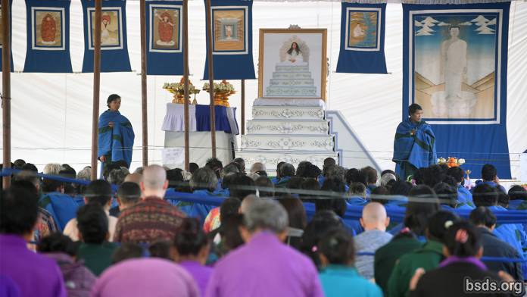

Ba ngày Pháp hội Từ tâm và An lạc cho thế giới đã được tổ chức tại Trung tâm Chánh pháp Từ tâm ở Sindhuli để kỉ niệm sự kiện trên 200 nam và nữ Maatma hoàn thành 3 tháng tu luyện cam go. Theo ngôn ngữ Maitreyan, họ được gọi là MaatmaGuruMarga Athoahas và Maatma GuruMarga Tapowa, họ đã đi vào hành thiền Tâm từ trong 3 tháng trong tình trạng cô lập và im lặng để nuôi dưỡng Maitribhav cho sự siêu nghiệm của tất cả chúng sinh đang sống và sự an lạc của thế giới. Họ hoàn toàn bị cách ly trong những chiếc lều đơn lẻ nằm rải rác trên sườn đồi của khu rừng Precinct, họ đã có 3 tháng hoàn toàn đơn độc chìm sâu vào nội tâm để tiếp cận với các Guru Paramatma bề trên. Trong suốt sự khổ hạnh này, các Guru GuruMarga đã có mặt mọi lúc để bảo vệ sự an lạc cho khu rừng.

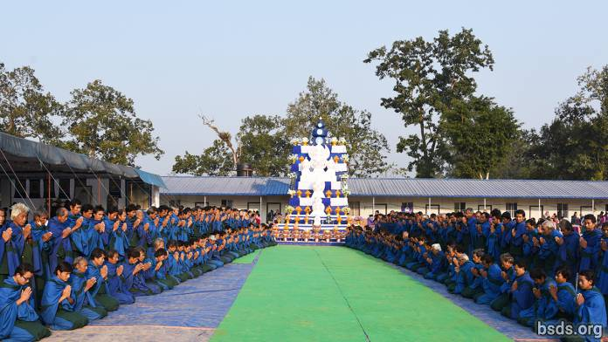

Các Guru Maatma là các guru có tính chất gốc rễ, chính yếu của tất cả các Guru GuruMarga thế tục, những người thế tục đi theo Con đường Tôn sư Từ tâm. Trong suốt cuộc đời, các Guru Maatma sẽ trao sự hỗ trợ cho các tín đồ thế tục trên con đường mukti-moksha với sự tin tưởng và thông qua niềm tin bén rễ sâu của họ, những tín đồ sẽ được hướng dẫn để đi lên lãnh địa cao nhất trên thiên đường. Các Guru Maatma là ánh sáng an lạc của thế giới với toàn bộ trí huệ của Chánh pháp Từ tâm. Họ đang làm nở rộ hoa chánh pháp, gieo rắc hương thơm Chánh pháp từ nhà, thị trấn, làng mạc, đất nước đến toàn thế giới, họ là những tôn sư gieo trồng Chánh pháp Chân thật trên trái đất. Thành thạo trong tất cả các hoạt động thường nhật của loài người, bản thân họ sẽ dẫn hướng các năng lượng của mỗi chúng ta trên con đường mukti-moksha một cách hiệu quả nhất.

Thật ngạc nhiên, sau quãng thời gian khổ hạnh lâu dài, họ trông trẻ hơn nhiều và khỏe mạnh hơn nhiều so với hồi tháng 10 là lúc mới đến. Giờ đây họ đầy sức sống, vô cùng mạnh mẽ và sâu sắc trong trí huệ, bằng cách này hay cách khác họ còn kết dính với nhau thành một nhóm mặc dù họ bị cách ly liên tục và không nói với nhau dù chỉ một từ trong suốt thời gian ba tháng này.

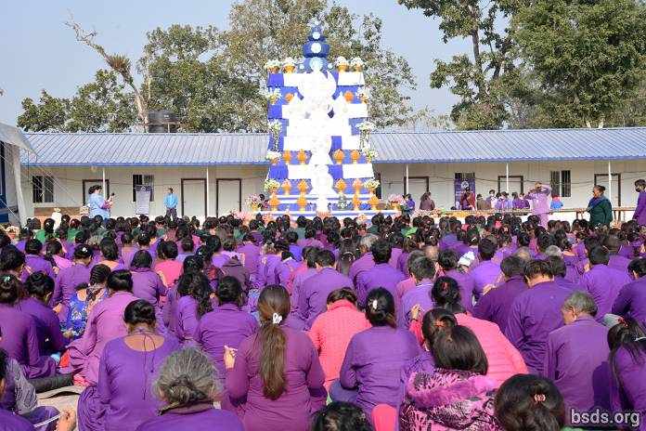

Trong Pháp hội ở Sindhuli này, các thành viên Sangha Nepali đã xây dựng một bàn thờ bằng gạch dạng tháp để thờ cúng các Guru Paramatma, cũng như trong Pháp hội MaitriDivas vào tháng ba trước, mỗi tầng có các khay trái cây và những lọ hoa đầy màu sắc trang trí xung quanh các hình tượng cúng tế Maitri to lớn bằng gỗ với lễ vật MaiMaitri màu xanh lớn nhất ở trên đỉnh. Các tín đồ thực hiện 21 lễ trong không gian trên một tấm vải nhựa trải trên mặt đất rộng lớn trước bàn thờ và một lượng lớn Sangha người Nepal từ khắp đất nước ngồi ở đây trong suốt lễ cầu kinh và hành thiền.

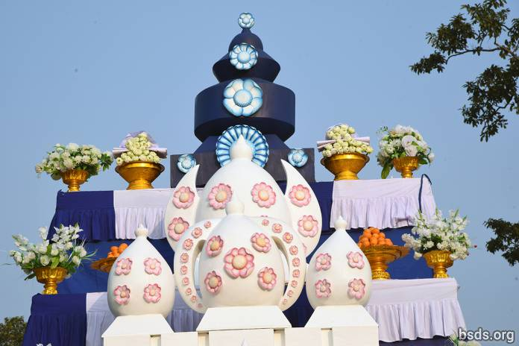

Trong một chiếc rạp khổng lồ màu xanh và trắng được dựng ở cạnh bàn thờ, một tấm ảnh lớn của Guru được đặt trên chiếc ghế ngồi bằng gỗ màu trắng của Guru, chiếc ghế được tạc hình những bông hoa và cây cối và được để ở phía trước và cao hơn bục bàn thờ phía dưới, ở hai bên sườn treo những tấm hình của tám vị Guru Paramatma. Pháp hội được chỉ đạo bởi các Guru Maatma, những người quỳ gối và ngồi đối diện với bàn thờ và các Maatma Guru Athoahas ngồi thành 2 hàng ở phía trước, bên trái và đang khẽ dẫn dắt việc tụng kinh/chú. Sau họ là các Guru Maatma nữ hay các Maatma Guru Tapowa, theo sau là các Maatma Guru Athoahas nam còn lại. Lấp đầy đằng sau là các sangha quốc tế từ Trung Quốc, Nga, Mỹ và châu Âu với một lượng lớn các tín đồ Trung Quốc đến không chỉ từ Trung Quốc và Đài Loan mà còn từ Mỹ và Châu Âu.

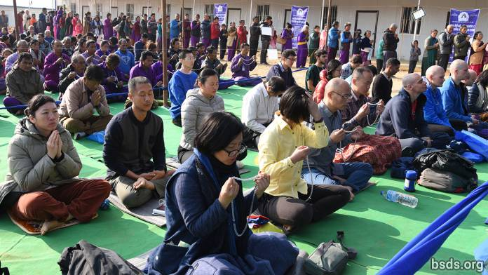

Nhiều tín đồ trên khắp thế giới chỉ đến đây một ngày hoặc đến trước Pháp hội được ở trong Phòng ngủ tập thể Quốc tế mới xây ở dưới đồi cũng như là trong hàng tá chiếc lều đơn lẻ nằm rải rác trên những tấm vải nhựa phủ trên đất rộng lớn cùng những tấm vải nhựa phủ trên đầu nhằm tránh mưa. Những tín đồ lớn tuổi với tinh thần vui vẻ và ngập tràn sự sôi nổi ngồi ở phía sau: họ lần đầu tiên đến tham dự nên đầy ngạc nhiên về cuộc sống giản đơn ở đây cũng như là những biến đổi mạnh mẽ về tâm linh và thế giới quan.

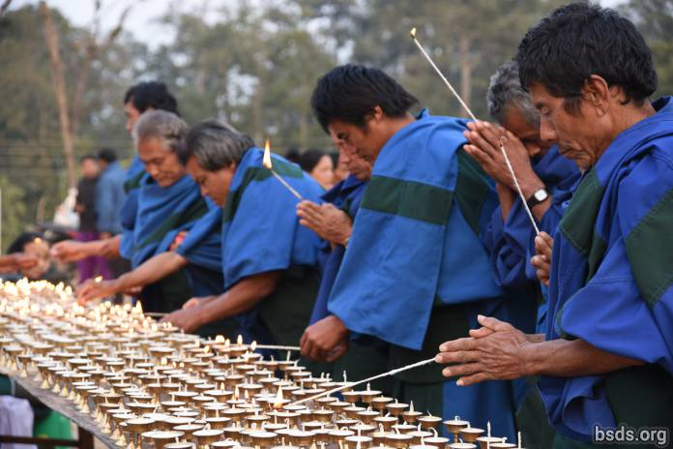

Bên ngoài, cạnh hai bàn thờ là hai hàng bàn với một ngàn chiếc đèn dầu đang cháy sáng trong sự lờ mờ của rạng đông. Những tín đồ xếp hàng để thắp mỗi người một ngọn đèn. Dập đầu hành lễ, từ đáy sâu trái tim, họ cầu nguyện cho sự an lạc của thế giới và sự giải thoát khỏi khổ đau và luân hồi sinh tử cho tất cả chúng sinh đang sống. Một số ngọn đèn đặc biệt dành riêng cho người thương trong sự tôn kính các Guru Paramatma, gợi lên tất cả Maitri bhavana từ trái tim cho sự kết nối tâm linh này. Ngồi trên đất cách một khoảng ngắn là một nhóm nữ tình nguyện viên, cả ngày họ thu lượm các ngọn đèn đã sử dụng hết, lau sạch nó ở cả trong lẫn ngoài, đánh bóng nó bằng giẻ, sau đó cung kính đổ đầy ngọn đèn đồng sáng loáng bằng dầu bơ thực vật và bấc đèn cotton. Sau đó, chúng được đặt trên bàn để sẵn sàng cho nhóm tín đồ tiếp theo đến thắp lên.

Khi chúng ta thắp một ngọn đèn là chúng ta đang dâng tặng vô số ngàn lần độ sáng của chúng, màu trắng như ánh sáng mặt trời là để giải thoát khỏi khổ đau cho tất cả chúng sinh đang sống, khi đó trái tim của chúng ta đong đầy Maitribhav được nâng lên đôi chân hoa sen thơm ngát của các Guru Paramatma. Chúng ta cầu nguyện cho tất cả chúng sinh đang sống, và trong hoàn cảnh nào đó, chúng ta cũng có thể mang đến các Ngài người mà chúng ta yêu thương để nhận sự ban phước. Nhưng chừng nào ánh sáng còn cháy, trái tim phải thuần khiết, tinh khôi và không có một suy nghĩ tiêu cực nào dù là nhỏ nhất để sự dâng cúng của chúng ta có thể được bề trên thu nhận toàn bộ. Ngay khi chúng ta chệch hướng khỏi sự hiến dâng trong sạch, giá trị tâm linh to lớn của những ngọn đèn chúng ta dâng cúng sẽ biến mất và thay vào đó, các giá trị tiêu cực sẽ tô màu lên nghiệp của chúng ta và làm giảm rất nhiều các punya được ban phước. Vì vậy, các tín đồ Maitri được nhắc nhở hãy giữ sự thận trọng mọi lúc để chúng ta không trệch khỏi con đường Maitribhav.

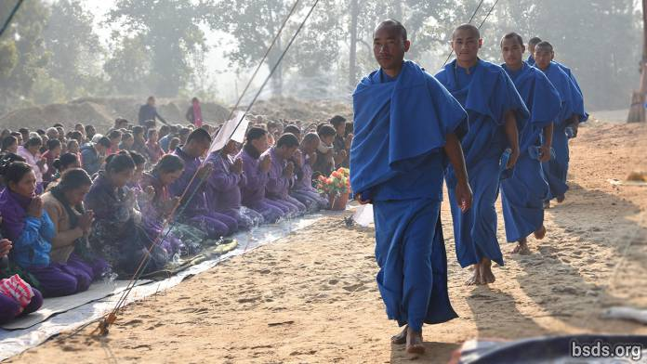

Một ngày bắt đầu vào lúc 6 giờ khi các Guru và các tín đồ trên khắp thế giới tụ tập ở tấm trải và bảy Thần chú Maitreyan được phát lên. Khi mọi người đã ngồi đúng chỗ, các Guru GuruMarga từ đằng sau đi vào, từ từ đi vào phía trung tâm hướng đến Chiếc ghế của Guru ở trước. Tiếp đến là các tín đồ trên khắp thế giới, Maatma Athoahas và Tapowa ở hai phía sườn bước vào trung tâm, quỳ gối để hành lễ các Guru GuruMarga khi họ đi qua. Từng người một, các Guru GuruMarga tiến đến bàn thờ, cung kính trước Chiếc ghế của Guru và ngồi vào ghế ở đằng trước. Âm thanh sâu lắng tụng các bài kinh thường nhật và các thần chú của các Guru Maatma như một thỏi nam châm mạnh mẽ, đưa mọi người chìm sâu trong hành thiền khi chúng ta đắm chìm trong các bài kinh cầu nguyện hay hành thiền với tràng hạt, trái tim được nâng lên. Bục bàn thờ được bảo vệ bởi hai Guru Maatma ở hai đầu của Chiếc ghế của Guru, họ hướng dẫn các tín đồ lên tôn kính trước tấm ảnh Guru. Họ đứng thẳng trong suốt thời gian phiên làm việc của họ.

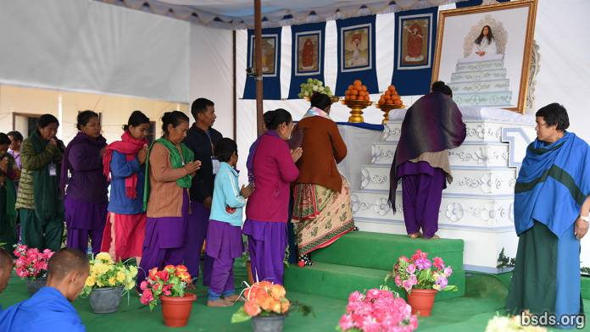

Hàng ngàn thành viên Sangha Nepali từ khắp các vùng xếp hàng dài tiến đến Chiếc ghế của Guru để nhận sự ban phước và chạm trán mình vào tấm nệm trắng của Guru.

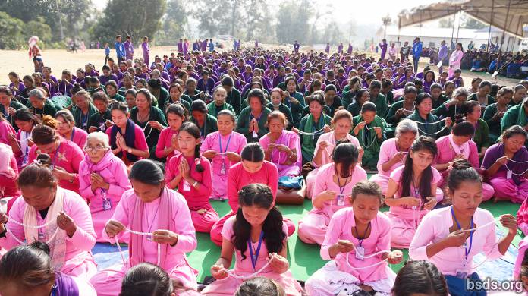

Đặc biệt, ở năm nay, những phụ nữ mặc áo dài tay, choàng khăn cổ, váy dài hoặc quần dài đầy màu sắc chứ không chỉ màu hồng nhạt như năm ngoái, nhiều người còn lựa chọn mặc màu tím như của nam cũng như là màu xanh lá cây mới của Maatma Guru năm nay, một số cũng mặc cho con cái màu hồng, tím, xanh lá cây. Họ xếp hàng trong im lặng từ trái qua, cung kính chiếc ghế và đi ra từ bên phải để trở về hành thiền ở bàn thờ ở không gian mở hoặc trở về nhà mình.

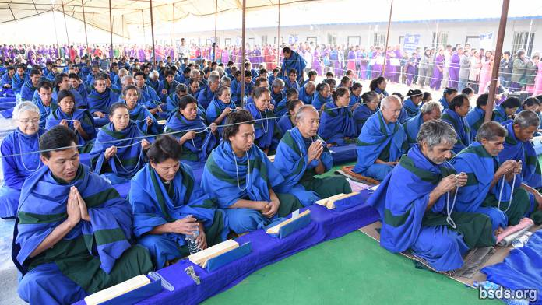

Trong suốt một ngày, quỳ gối hay ngồi với Maatma Athoahas và Maatma Tapowa, chúng tôi cảm thấy sức mạnh của nguồn năng lượng của họ vút lên từ sâu trong mặt đất. Các Maatmas đã trải qua 3 tháng hành thiền tìm kiếm sự thật liên tục, không ngắt quãng và nay điều hành toàn bộ không gian Pháp hội với rung động đầy sức sống và có thể cảm nhận được. Một dòng cảm xúc kì lạ bừng lên ở cả lưng như tất cả những tóc dựng đứng lên. Trái tim nghe thấy sự náo nức hơn, nhận thức chìm trong sinh lực phi thường, cao hơn, sâu hơn. Những Maatmas này là làn sóng những người Thầy Thế tục đầu tiên của Guru. Họ là những vị guru Từ tâm đầu tiên được chính bản thân Guru trực tiếp rèn luyện trong khoảng thời gian vài năm, và giờ đây, họ có thể dạy tất cả những người tìm kiếm trực tiếp với toàn bộ kiến thức và trải nghiệm của họ trên con đường Maitri Guru Marga. Nhờ Maitribhavana của họ, họ trực tiếp kết nối với các Guru Paramatma và ở cạnh họ, chúng ta cảm thấy như thể chúng ta đang ở trước chính các Paramatma. Đây là một trải nghiệm chấn động đáng kinh ngạc cho tất cả chúng ta. Giờ đây kết nối của các guru Maatma và các Guru Paramatma trong cùng một Chiếc lều Pháp hội lớn, mang mọi người đang có mặt vào một chiều không gian khác. Thậm chí một người ít nhạy cảm nhất cũng cảm thấy sự biến đổi và xúc động mạnh mẽ, cảm nhận như thể hương vị của Thiên đường, uống đầy rượu tiên của Maitribhav ngay khi ngồi trên mặt đất trong khu rừng phía nam Nepal. Bản thân Guru không hành lễ nhưng Sự hiện diện thần thánh của Ngài tràn ngập ở mọi nơi bởi vì nó được tỏa ra từ Maatma Athoahas và Tapowa.

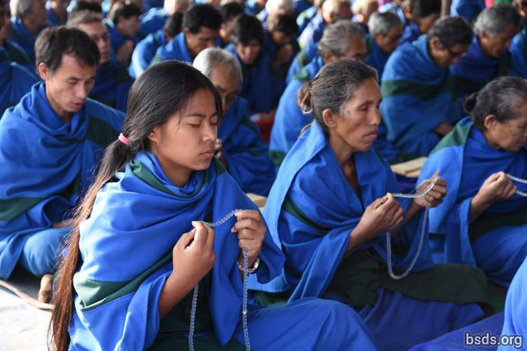

Khi khoảng thời gian rạng đông lạnh lẽo trôi qua, nhiệt độ cơ thể của các tín đồ và các guru tăng lên, họ tiến đến mái che bằng vải dầu màu xanh dương và màu trắng lạnh lẽo, nơi trên trần ngưng tụ lại thành những giọt nước lớn. Splish! Splash! Chúng rơi xuống, vỡ ra trên đầu và vai theo mọi hướng. Chúng tôi phải chuyển chỗ, rời xa các khu vực õng nước. Nhưng Guru Athoahas và Tapowa thì không chùn bước. Đối với họ, nước như là hơi thở của các Guru Paramatma và mưa ban phúc cho họ. Họ không động đậy. Từng giọt nước rơi trên người họ, họ vẫn không dao động, toàn bộ miệt mài cầu kinh hoặc hành thiền với chuỗi hạt, lần tràng hạt từ tay này sang tay khác liên tục hoặc theo nhịp điệu. Trong khi chúng ta dò dẫm ở những cánh cửa vô hình này của thực hành tâm linh sadhana, họ, những Người thầy mới của chúng ta, ngập tràn Maitribhavana, đã chìm sâu trong lãnh địa thần thánh trong sự truyền thông trầm lặng với các Guru Paramatma và toàn bộ chuyển vào lãnh địa khác, lãng quên các điều kiện vật lý ở đây.

Hôm nay, thế giới có được hàng trăm vị Guru mới. Trước đây, chỉ có một cái cây khổng lồ, đó là ngài Maha Sambodhi Dharma Sangha Guru . Giờ đây, cái cây to đó đã có hàng trăm bông hoa đang nở rộ, hàng trăm ngàn tín đồ sangha thế tục và các GuruMarga thế tục được tạo ra. Chưa bao giờ trong lịch sử có nhiều người như vậy. Sâu xa hơn, chúng ta đang sống trong một thời điểm hứa hẹn tốt, được nhóm lên bởi Ánh sáng thần thánh sáng nhất chưa từng có trên thế giới này.

https://bsds.org/vi/news/201/ba-ngay-phap-hoi-ki-niem-cac-guru-maatma

